День друзей
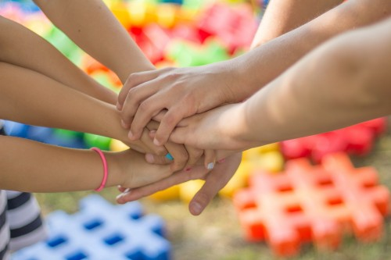

Здравствуйте, ребята!
Чтобы узнать чему будет посвящено наше занятие, предлагаю вам послушать песенку.
(нажми)
Догадались? Правильно. Сегодня мы с вами поговорим о дружбе.
Что такое Дружба? –
Спросила я у птицы.
- Это когда коршун
Летает вместе с синицей.
Спросила я у зверя:
Что такое Дружба? -
- Это когда зайцу
Лисицы бояться не нужно.
А после спросила у девочки:
- Дружба – что такое?
Это что-то огромное,
Радостное и большое!
Это когда ребята все сразу,
Все вместе играют,
Это когда мальчишки
Девчонок не задирают.
Дружить должны все на свете:
И звери, и птицы, и дети!
А знаете ли вы, что правила дружбы у народов разных стран , несмотря на разный цвет кожи, разное воспитание и условия жизни, очень похожи. Законы дружбы одинаковы для всех. И звучат они вот так:
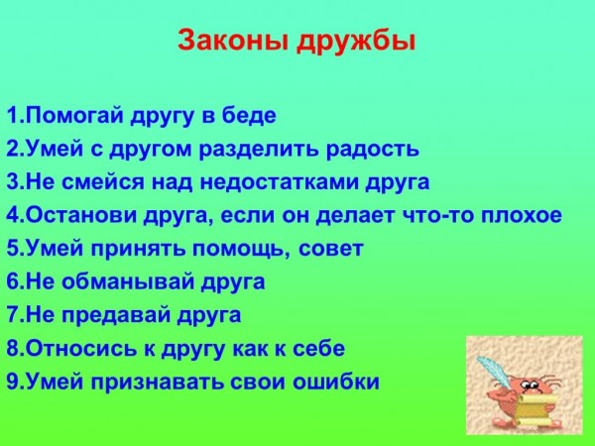
А ты сможешь ответить, каким должен быть друг?
Посмотри на следующую картинку и найди на ней качества настоящего друга.
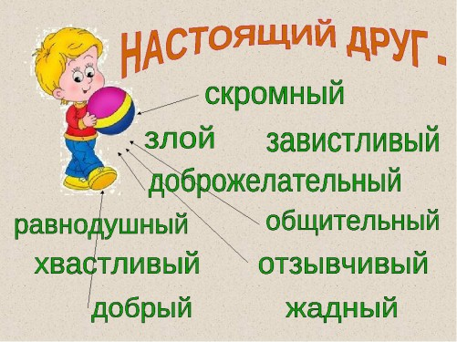
Со следующим заданием , я думаю ты тоже легко справишься. Предлагаю тебе вспомнить пословицы о дружбе и на первой картинке закончить предложения, а на второй- соединить верные пары высказываний.
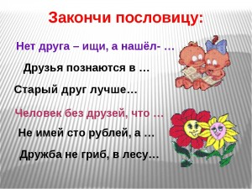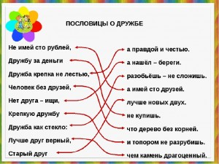

Проверь себя! Вот как звучат эти пословицы на самом деле
Нет друга – ищи, а нашел – береги.
Друзья познаются в беде.
Старый друг лучше новых двух.
Человек без друзей, что дерево без корней.
Не имей сто рублей, а имей сто друзей.
Дружба не гриб - в лесу не растет.
Я думаю нам пора размяться…
У друзей есть одно негласное правило - с друзьями нужно веселиться!
Петь и танцевать! Нажимай на картинку и повторяй движения за веселым миньоном. Предлагаю тебе выучить их, а потом показать своим друзьям!
( нажми)
Друзья любят дарить друг другу подарки. Самые дорогие из них те , которые были сделаны своими руками. Ты тоже можешь сплести такой подарок- браслетик для друга. Тебе потребуются 2 тонкие ленточки. Ну , а дальше смотри видео
( нажми)
О дружбе, как и о любви сложено много песен. Ту, что ты услышишь сейчас, наверняка знаешь. Подпевай!!!
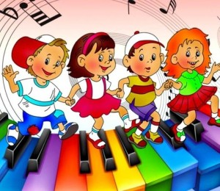 (нажми)
Напоследок я присоединюсь к знаменитому поэту Сергею Владимировичу Михалкову и пожелаю тебе, мой Друг вот что:
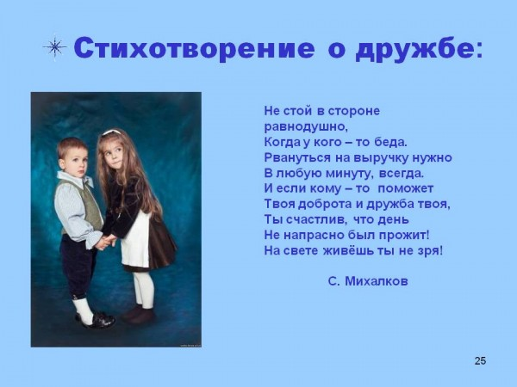

До свидания!
До следующей встречи!

